系統名稱:師大資工課程評價系統

第十組:陳陞凱、王樸、黃建勳、洪靖睿

**目錄**

**第一章、 簡介** .......................................................................................... 5

1.1 需求概觀 .................................................................................... 5

1.2 範圍 ............................................................................................ 5

**第二章、 系統描述** ................................................................................ 6  
 2.1 系統架構圖 ................................................................................ 6  
 2.2 功能性需求 ................................................................................ 7  
 2.3 介面需求 .................................................................................... 7  
 2.4 操作介面與情境 ........................................................................ 8  
 2.5 資料分析 .................................................................................... 17   
 2.6 系統功能實作規劃 ...................................................................... 17

**第三章、 系統規格表** ............................................................................ 18

**第四章、 系統功能評估** ........................................................................ 21

4.1 完成度分析 ................................................................................. 21  
 4.2 功能性需求 ................................................................................. 22

4.3 小組分工內容............................................................................... 23

**第五章、 小組成員心得** .......................................................................... 24

圖目錄

**圖 1 系統架構圖** .............................................................................. 6

**圖 2 平台初始主畫面** ...................................................................... 8

**圖 3 註冊頁面** ................................................................................... 8

**圖 4 使用者登入頁面**......................................................................... 9

**圖 5~ 圖 12 使用者搜尋情境** .......................................................... 9

**圖 13~圖 14 使用者留言情境** .......................................................... 13

**圖 15~圖 18 管理者新增刪減資料情境** .......................................... 15

**圖 19 資料分析圖**............................................................................... 17

**圖 20 系統功能實作分析圖**............................................................. 17

表目錄

**表 1 系統介面需求明細表** .......................................................... 7

**表 2 系統功能規格表** .................................................................. 18

**表 3 平台環境規格** ...................................................................... 19

**表 4 建置平台所需環境** .............................................................. 20

**表 5 完成度分析狀況** .................................................................. 21

**表 6 小組分工內容 ...**.................................................................. 23

**第一章、 簡介**

以下將介紹計畫的需求概觀與使用者的範圍，在需求概觀中將敘述系統的需 求內容與情境介紹，在範圍中依序詳述各個使用者之間的相互連接之關係與功能 敘述。

**1.1 需求概觀**

目的:讓學生能夠在選課之前知道對於課程評價，透過評分(滿意度)以及留言來選擇該堂課，透過評分的好壞，能夠區分出對老師上課的想法，透過評論也可以讓學生事先知道上這門課需要先知道的注意事項。

**1.2 範圍**

本系統針對兩種使用者，負責審核評價留言及系統的管理者、想知道該課程評價和資訊的使用者所列出其需求：

1. 管理者:

所使用的功能位於後台：

A.新增、編輯、刪除使用者、課程、教授及評論

B.登入後台

C.登出後台

2. 使用者:

A.註冊 :

需要電子信箱、密碼、使用者名稱。

B.登入：

核對 使用者名稱及密碼是否正確

C.登出

D.搜尋課程/老師/評分

E.評分及留言

**第二章、 系統描述**

以下說明系統架構圖與其功能性需求與介面需求，在操作概念的部分將使用 情境的敘述導入說明，來配合功能需求與介面需求的說明。

**2.1 系統架構圖** 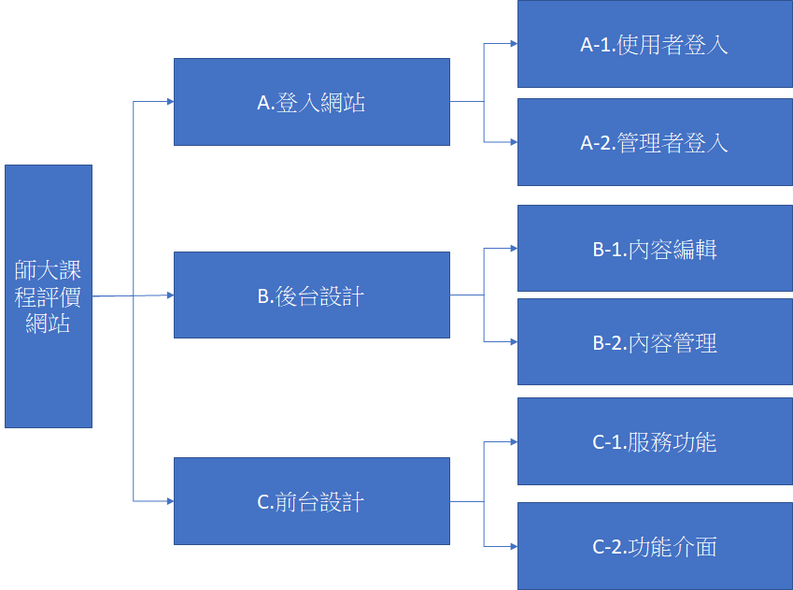

圖1系統架構圖

**2.2 功能性需求**

分成前台與後台，使用者使用前台進行操作，管理者使用後台進行管理。下列的系統皆是由python 中Django framework撰寫而成，使用 html、css、javascript 做為顯示畫面，MySQL為使用之資料庫。

**1. 師大資工課程評價平台登入的入口網站(圖2~圖4)**

提供前台與後台系統的登入入口連結，並在這邊判斷使用者是何種權限 的使用者，做到使用者登入資訊之管理。

**2.搜尋頁面(圖5~圖12)**

使用者在前台依照條件搜尋時，系統會藉由Django連接到後端MySQL資料庫資料，顯示符合資訊。

**3.評分和留言(圖13~圖14)**

使用者在前台針對特定老師和課程評分和留言，再利用Django連接到後端MySQL資料庫資料，然後進行儲存並更改。

**4.管理者新增刪減資料(圖15~圖18)**

管理者在頁面新增或刪除資料，再利用Django連接到後端MySQL資料庫資料，然後進行儲存並更改。

**2.3 介面需求**

表1介面需求明細表

| 項目 | 需求說明 |
| --- | --- |
| 平台入口網站 | 提供前台與後台系統的登入入口連結，並在這邊判斷使用者 是何種權限的使用者，做到使用者登入資訊之管理。 |
| 註冊頁面 | 提供新進使用者註冊 |
| 搜尋頁面 | 使用者用一些條件挑選自己想查詢的課程評價 |
| 評分及評論 | 使用者能在這新增評分和評論 |

**2.4 操作介面與情境**

**2.4.1 選課評價系統平台入口網站**

師大資工課程評價系統入口網站，是以 html、css、django 語法開發。

使用者和管理者的資料都會存入在 MySQL 資料庫當中，主頁、註冊、登入、管理為的功能連結， 使用者和管理者登入之後就可以進入平台操作

**A.初始頁面**

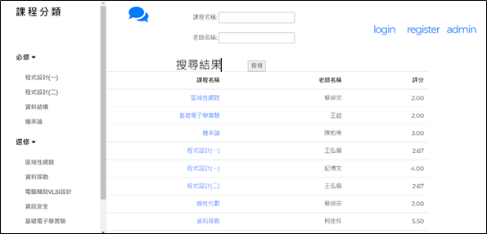

圖2初始頁面

**B.註冊頁面**

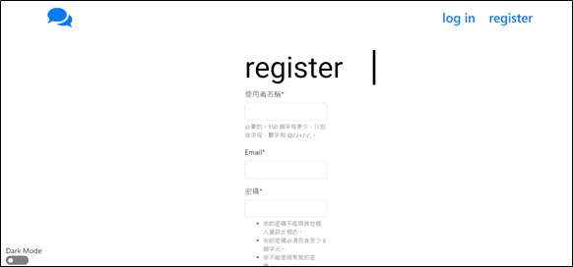

圖3使用者註冊頁面

**2.4.2 使用者使用介面**

使用者的平台提供使用者能夠透過篩選課程與老師評分當作修課參考

**A.登入頁面**

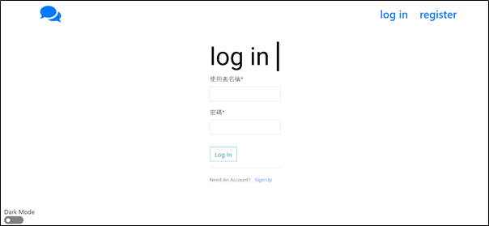

圖4使用者登入頁面

**B.初始搜尋頁面**

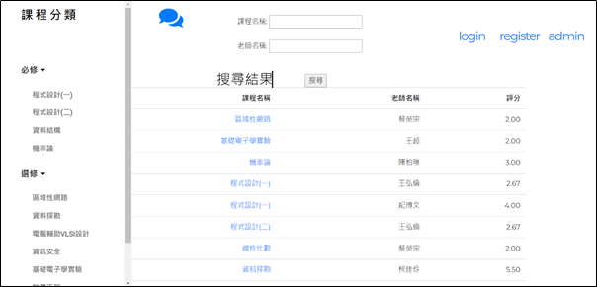

圖5初始搜尋頁面

**C.若直接按搜尋鍵，可以得到不同老師的評分內容**

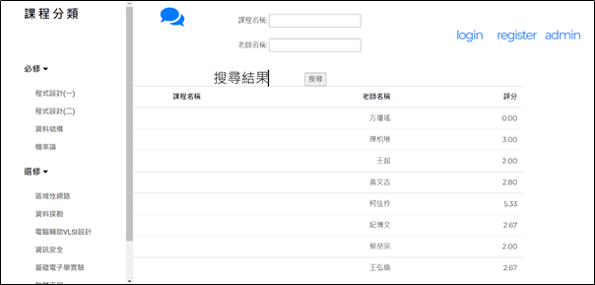

圖6

**D.若只搜課程則搜尋結果會秀出符合課程名稱的開課老師以及評分**

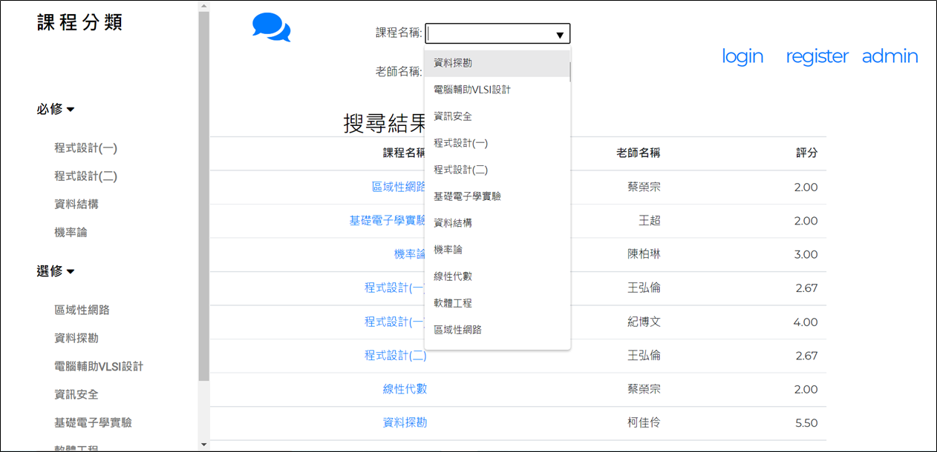

圖7

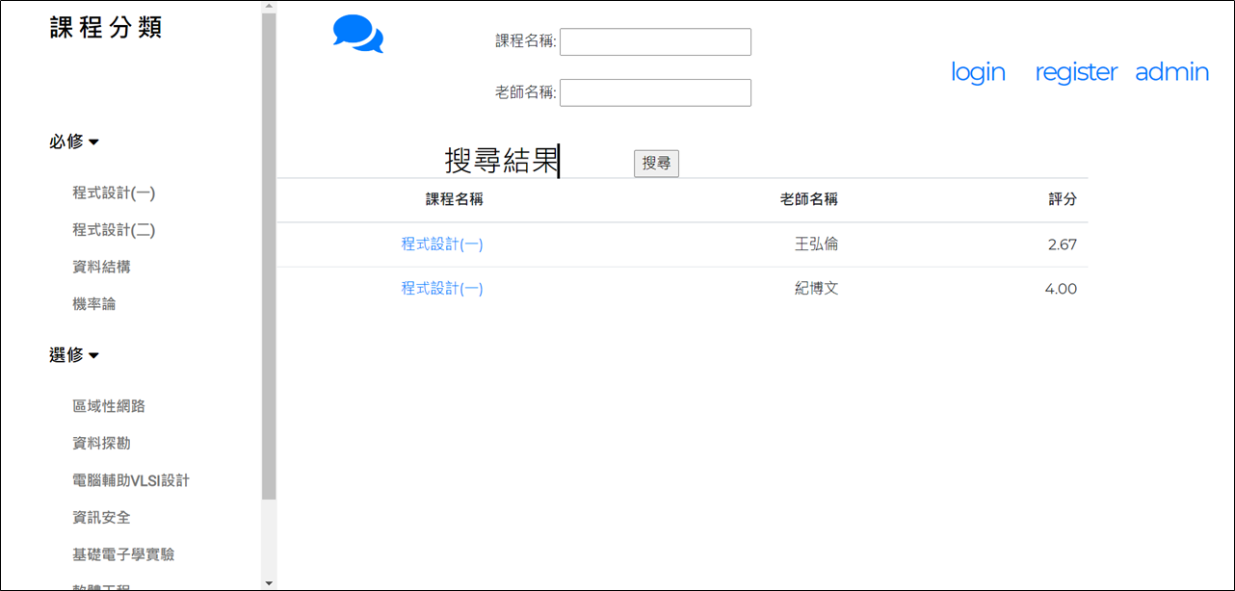

圖8

**E.在老師名稱中，也可以點選欲查詢的老師及評分**

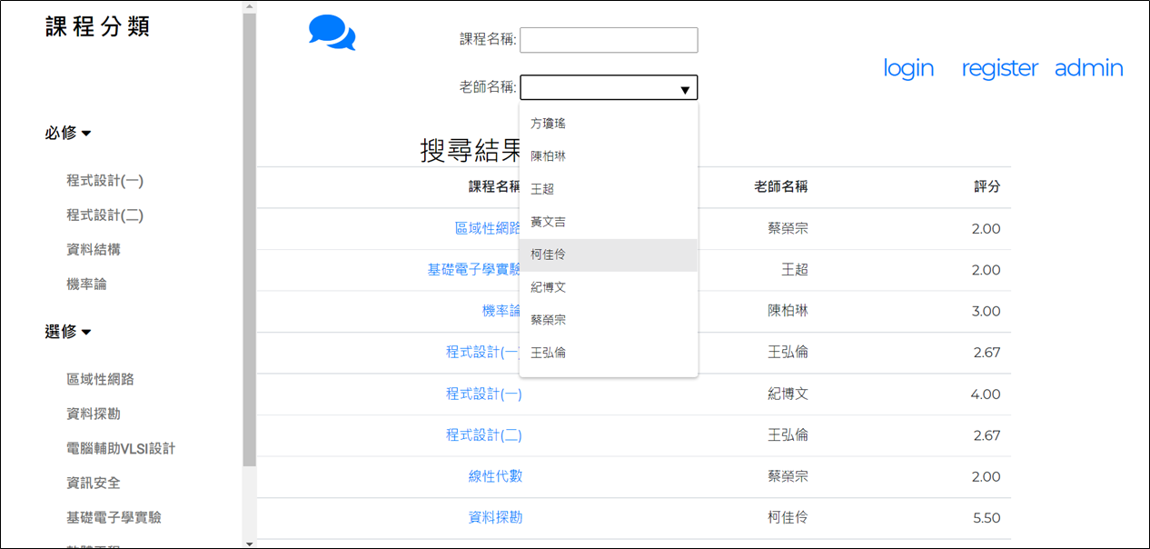

圖9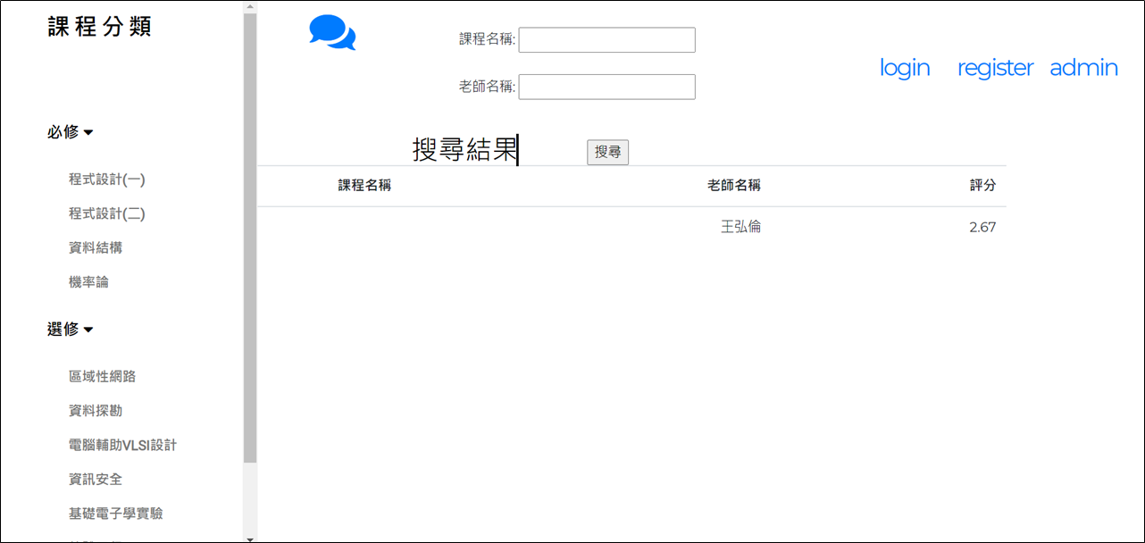

圖10

**F.可以針對課程名稱及老師名稱去做搜尋**

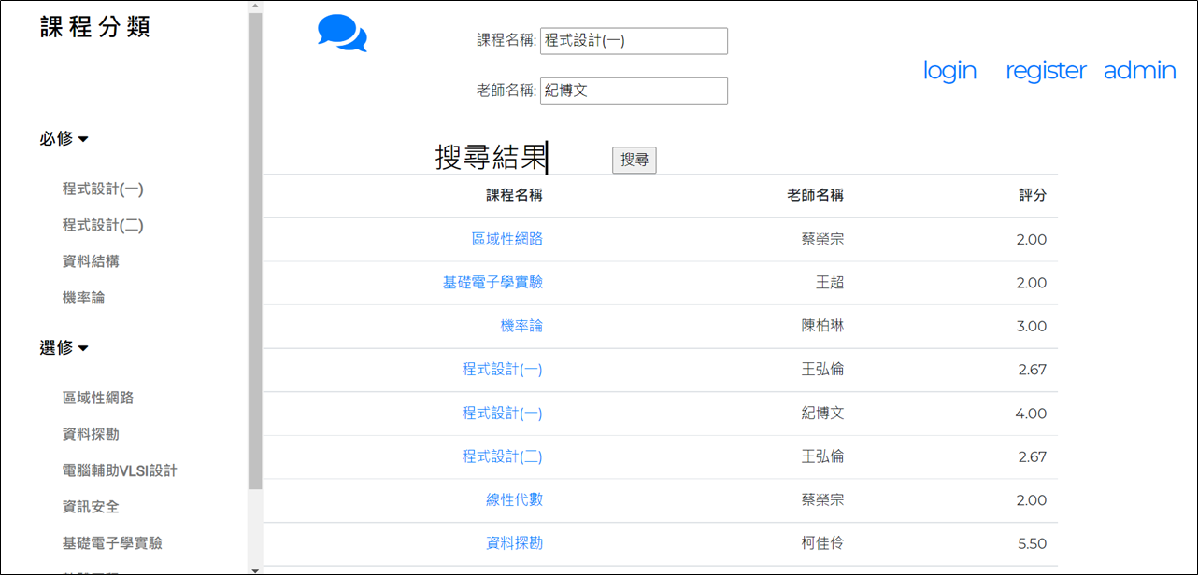

圖11

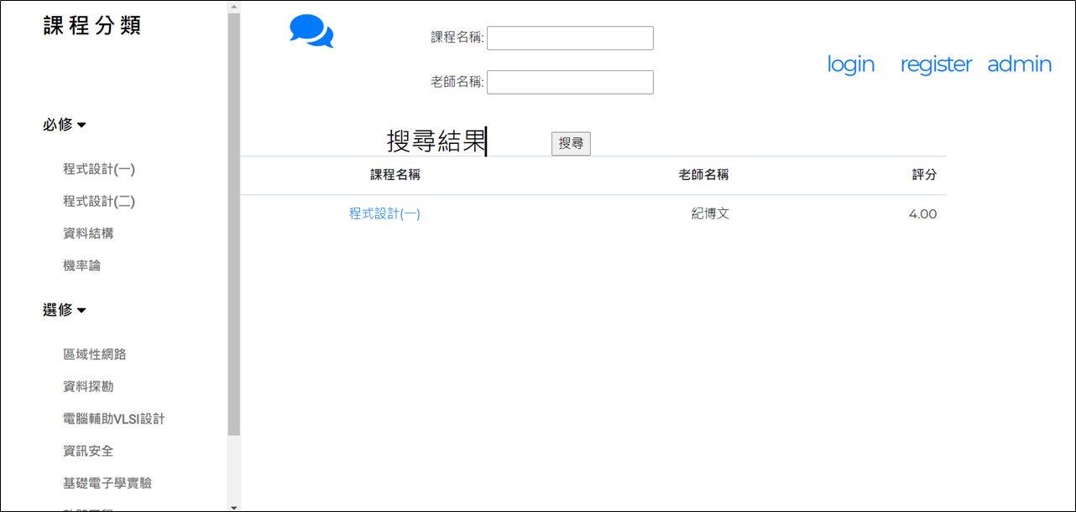

圖12

**G.針對課程及老師去做評論和評分**

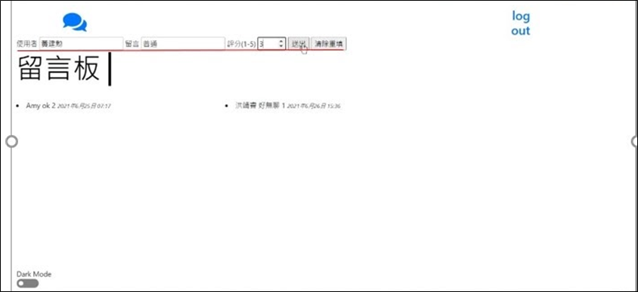

圖13

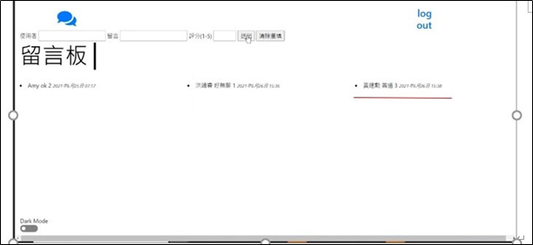

圖14

**2.4.3 管理者使用介面**

管理者的平台提供管理者

**A.新增、編輯、刪除使用者、課程、教授、評論等資訊**

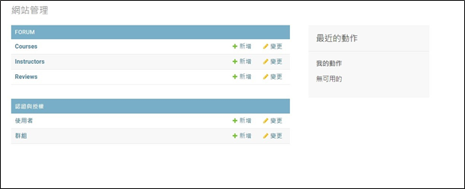

圖15

**B.刪除使用者留言**

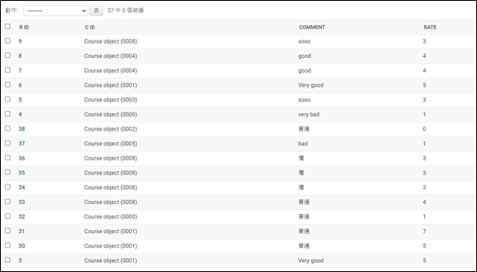

圖16

**C.刪除偏差行為的使用者帳號**

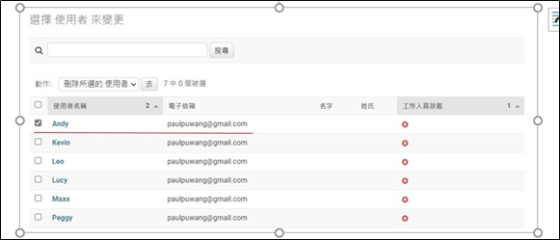

圖17

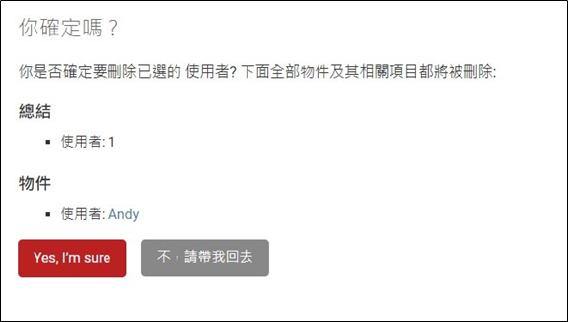

圖18

**2.5 資料分析**

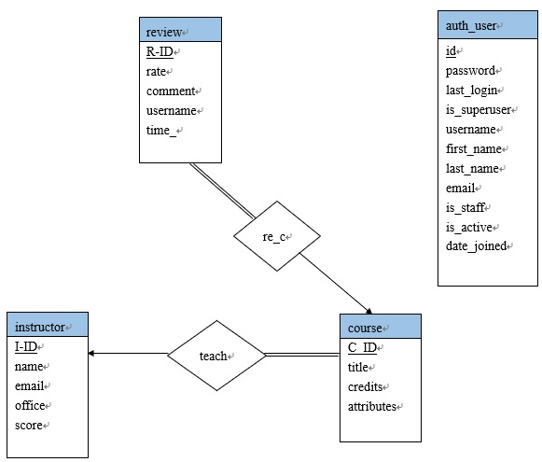

圖19資料分析Er-diagram

**2.6系統功能實作規劃**

(流程圖 , 介面設計等及連結資料庫部份之技術 )

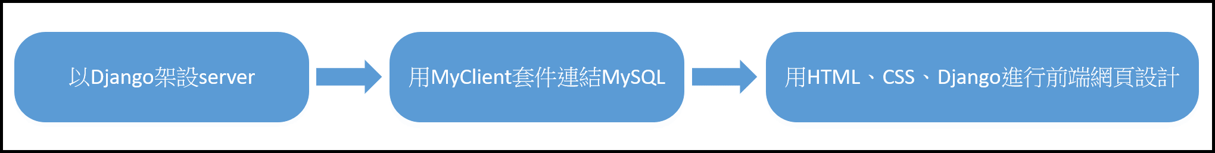

圖20系統功能實作規劃

**第三章、 系統規格表**

本專案分為三個開發部分:師大資工課程評價系統登入網站，前台-使用者搜尋與評論平台，後台-管理者增減資料平台三項作業，每個平台建置作業所提 供的功能規格如下表所示(表二):

表2系統功能規格表

| **功能項目** | **使用者介面** | **管理者介面** |
| --- | --- | --- |
| **系統管理** |  |  |
| **權限管理** |  |  |
| 設定使用者帳號 | O | O |
| 設定使用者密碼 | O | O |
| 使用者權限判斷 |  | O |
| **系統維護管理** |  |  |
| 新增、編輯、刪除課程 |  | O |
| 新增、編輯、刪除評論 |  | O |
| 新增、編輯、刪除教授 |  | O |
| 新增、編輯、刪除使用者 |  | O |
| **服務功能** |  |  |
| 搜尋 | O |  |
| 評分及評論 | O |  |

其各項作業，包括:登入網頁、前台、後台，對應所使用之開發環境規格與工具，如下表所示(表3):

表 3平台環境規格表

| 作業項目 | 執行環境 |
| --- | --- |
| 入口登入網頁 | html、css、javascript |
| 登入 | html、css、javascript |
| 註冊 | html、css、javascript |
| 使用者介面 |  |
| 搜尋 | html、Django、MySQL、css、javascript |
| 評分及評論 | html、Django、MySQL、css、javascript |
| 管理者介面 |  |
| 新增、編輯、刪除課程 | html、Django、MySQL |
| 新增、編輯、刪除評論 | html、Django、MySQL |
| 新增、編輯、刪除教授 | html、Django、MySQL |
| 新增、編輯、刪除使用者 | html、Django、MySQL |

需要安裝以下軟體來確保網站能夠正確運作，如下表所示(表4):

表4建置平台所需環境

| 系統 | 版本 | 使用敘述 |
| --- | --- | --- |
| HTML | 使用sublime3 | 設計界面之軟體,給使用者使用的所有介面。 |
| Apache | 2.4.46 | 網頁伺服器使用的驅動軟體 |
| phpMyAdmin | 5.0.2 | 能夠遠端操控MySQL資料庫，方便建立、修改、刪除資料及資料表 |
| MySQL | 5.7.31 | 儲存使用者、老師資訊以及評論 |
| Django | 3.2.4 | 開放原始碼的Web應用框架，由Python寫成 |
| django-crispy-forms | 1.12.0 | 美化Django表單 |
| django-filter | 2.4.0 | Django篩選功能 |
| mysqlclient | 2.0.3 | 操作 MySQL資料庫 |
| pymysql | 1.0.2 | 連接MySQL資料庫 |
| python | 3.9.5 | 整個網頁之基本程式語言 |

**第四章:系統功能評估**

**4.1 完成度分析**

表5完成度分析表

| 作業項目 | 完成度(%) |
| --- | --- |
| 入口登入網頁 |  |
| 登入 | 80% |
| 註冊 | 85% |
| 使用者介面 |  |
| 搜尋 | 75% |
| 評分及評論 | 65% |
| 管理者介面 |  |
| 新增資料 | 75% |
| 刪除資料 | 65% |
|  | |
| 整體完成度 | 80% |

**4.2 系統擴展及延伸部分** 1.可以新增搜尋以及排序方式

2.使用者能夠刪除自己以前的留言

3.管理者的黑名單制度

4.個人收藏課程

5.新增課程資訊

6.能增加不同科系的資訊

7.背景可以再豐富一點

**4.3 小組分工內容**

表6小組分工內容

| **組員姓名** | **王樸** | **洪靖睿** | **黃建勳** | **陳陞凱** |
| --- | --- | --- | --- | --- |
| **程式實作(%)** | **100%** | **0%** | **0%** | **0%** |
| **網頁介面(%)** | **80%** | **0%** | **20%** | **0%** |
| **資料庫建置**  **/資料輸入(%)** | **75%** | **15%** | **0%** | **10%** |
| **報告撰寫(%)** | **30%** | **30%** | **30%** | **10%** |
| **整體貢獻度(%)** | **71%** | **14%** | **14%** | **1%** |

**第五章:小組成員心得**

1.黃建勳:這次的專題報告其實算是收穫蠻多的，因為在這個過程  
 當中是第一次參與到架設網站的整個流程且自己學習  
 HTML和CSS。  
 從一開始留下來的討論，到最後做出來實際的成品，這  
 些中間都是我們小組去做討論溝通出來的成品，雖然或  
 多或少都有改進的空間，但是真的在成果出來時，真的  
 覺得組員們在整個過程中都付出很多，我也相信大家也  
 都會覺得是收穫很多的!  
 對於我自己的部分來說，儘管HTML CSS都不是很難  
 的工作，但對於只接觸Matlab的我來說都是不小的挑戰   
 ，本身對於不同的程式語言比較少接觸，所以在很多時  
 候其實幫不太上什麼忙，也覺得很愧疚沒能在陷入瓶  
 頸的時後盡到一份心力。  
 還好我們小組有很罩的組員:王樸，很多事情都是他一   
 個人研究出來的，真的是一個人把我們小組扛起來。  
 對我來說，也真的見識到其實從課堂當中的學習資料庫  
 ，到繪製出ER-Diagram到最後面的連接資料庫還有網  
 站的呈現，其實都是蠻不容易的，因為在實際連接還  
 有撰寫的過程當中，其實都會不斷不斷的去調整、修改  
 的，確實真的蠻不容易的。  
 在此真的要謝謝老師還有助教能夠讓我有參與到這個報  
 告的一部份，更要感謝各位組員，在這份報告當中的盡  
 心盡力，尤其是王樸，真的有夠厲害的拉!

2.洪靖睿:這次的專題報告中，對於第一次接觸這類課程的我

來說是一個很有挑戰性的報告。

從一開始什麼都沒有，到整個網站的架設，都是一

個蠻大的挑戰。

雖然上課時，可以聽的懂老師講解資料庫的概念概

及理論，但實際上去思考怎麼描寫ER-Diagram和

DDL時，也遇到了相當多瓶頸，前前後後也修改了

不少次。感謝教授常常抽時間陪我們討論及修改我

們的ER-Diagram，讓我們可以繼續處理後續的部分

。

然後是這次在研究Django時，要從頭開始慢慢地學

習。雖然查了不少資料，但還是無法完整理解它，

感謝王樸的幫忙，我才多少了解它的架構，也因此

在整體程式的撰寫下幫不太上什麼，只能看著他不

斷修改和嘗試，這點讓我感到有點自責。但很幸運

有了這次的機會，我才能得到不少的收穫。

3.陳陞凱:這門課程讓我學習到很多關於架設一個資料庫系統

的經驗，從一開始與組員討論要做一個類似google

map評分的課程評分系統，使用師大資工現有的課

程資料以及教授資訊，讓使用者來進行評分搜尋。

雖然程式的部分我的程度幫不太上忙，可是從relation

的整理，建立資料庫，運用到了哪些foreignkey，到

er-diagram 我都盡力地處理很幫忙。疫情期間大致上

都是用線上討論的，感覺大家都在各自從0開始研究，

希望前端後端的部分以後能再更佳了解怎麼實作。

4.王樸:我以前有過架設一頁式網站的經驗,是用Flask這個框架,但   
 這次專題較為複雜,就想說重新學學看Django來架設網站,  
 原本以為應該之前有過經驗就會比較容易上手,後來發現

完全不是這麼一回事,就算我知道應該怎麼做,但是我無法

用Django的語法寫出來,光是想要完成一個搜尋功能就費

了非常大的功夫,之後的留言板更是花了非常多時間弄,在

Django進行參數的傳遞有自己的語法,得要重新學,還有要

釐清整個Django專案每個部份在做什麼事情。雖然做的

很辛苦,但是收穫很多,希望未來有時間能按部就班好好的

熟悉Django的框架,建立一個兼具功能與美觀的好網站。